ГУАП
кАФЕДРА № 32
ОТЧЕТ
ЗАЩИЩЕН С ОЦЕНКОЙ
ПРЕПОДАВАТЕЛЬ
Старший преподаватель |  |  |  | Трубенева С.Н.
должность, уч. степень, звание |  | подпись, дата |  | инициалы, фамилия
ОТЧЕТ О ЛАБОРАТОРНОЙ РАБОТЕ
Создание схемы бизнес-процесса
по курсу: Информатика. Основы цифровой грамотности

РАБОТУ ВЫПОЛНИЛ
Студент гр. № | 3522 |  |  |  | Кретова А.А.
 |  |  | подпись, дата |  | инициалы, фамилия
Санкт-Петербург 2025

Оглавление
Задание 1. Ознакомление с основными элементами нотации BPMN 1
Задание 2. Выбор подходящего инструмента 2
Задание 3. Разработка собственной модели бизнес-процесса 2
Выводы о проделанной работе: 2

Лабораторная работа №8
Создание схемы бизнес-процесса
Цель работы: изучить основные элементы нотации BPMN 2.0 и освоить практические навыки моделирования реального бизнес-процесса в выбранном инструменте, сформировав BPMN-модель процесса оказания медицинских услуг частной клиникой с использованием ключевых элементов нотации
Задание:
- Ознакомиться с основными элементами нотации BPMN, изучив раздел лекции по теме
- Выберите подходящий инструмент для моделирования бизнес-процессов, поддерживающий нотацию BPMN
- Разработайте собственную модель реального бизнес-процесса, используя все основные элементы нотации

Задание 1. Ознакомление с основными элементами нотации BPMN
В процессе подготовки к практической части задания было изучены основные элементы нотации BPMN. BPMN (Business Process Model and Notation) — это графический язык моделирования бизнес-процессов, использующий стандартный набор символов и правил для создания понятных и однозначных диаграмм, которые описывают, как работает компания: от старта процесса до его завершения, включая роли, задачи, условия и развилки.
Основные элементы BPMN включают в себя: «события», то есть элементы обозначающие или начало или конец или промежуточные точки процесса, «действия», то есть конкретные шаги или задачи в процессе, «потоки управления», то есть стрелки, соединяющие элементы, «шлюзы», то есть точки принятия решений

Задание 2. Выбор подходящего инструмента
В качестве инструмента для выполнения задания был выбран веб-сервис draw.io из-за основных причин: универсальность и доступность

Задание 3. Разработка собственной модели бизнес-процесса
Вариант №13. Оказание медицинских услуг

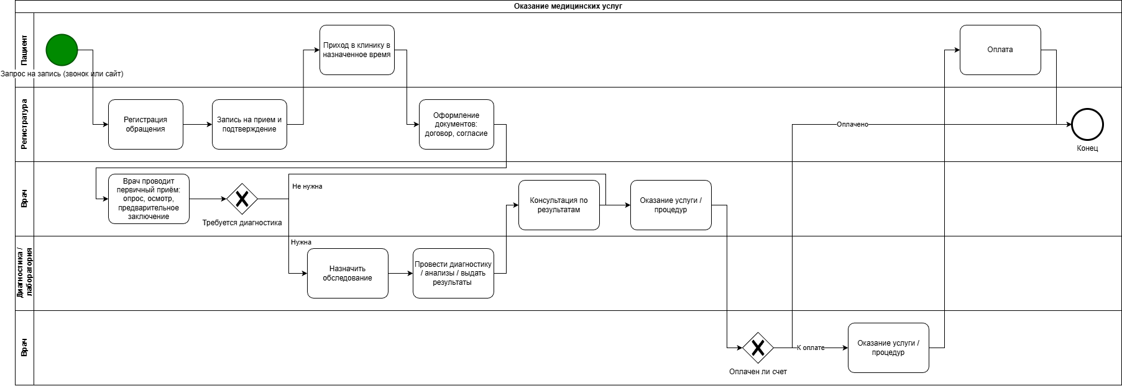
Рисунок 1 – Результат работы. Диаграмма BPMN

На рисунке 1 показан весь процесс прима клиента в частной поликлинике: запрос на запись, регистрация пациента, процесс указания услуг и взятие платы
- Инициация процесса:
Процесс начинается с обращения пациента.
Пациент формирует запрос на запись в клинику через телефонный звонок или через сайт.
- Действия регистратуры
После получения запроса:
  - Регистрация обращения
Регистратура фиксирует обращение пациента и его данные в системе
  - Запись на приём и подтверждение
Пациенту назначается дата и время приёма, информация подтверждается.
- Действия пациента
  - Приход в клинику в назначенное время
Пациент прибывает в клинику согласно записи.
- Оформление документов
  - Оформление документов: договор, согласие
Регистратура (или администратор) оформляет необходимые юридические документы
- Первичный приём врача
  - Врач проводит первичный приём
- Эксклюзивный шлюз «Требуется диагностика»
После первичного приёма принимается взаимоисключающее решение:
  - Если диагностика не нужна
Процесс сразу переходит к этапу оказания медицинской услуги.

  - Если диагностика нужна
Выполняются следующие шаги:
    - Назначить обследование
Врач формирует направления на необходимые анализы или исследования.
    - Провести диагностику / анализы / выдать результаты
Диагностическое подразделение проводит исследования и передаёт результаты.
    - Консультация по результатам
Врач анализирует результаты диагностики и уточняет план лечения.
- Оказание медицинской услуги
Врач выполняет медицинскую услугу или лечебную процедуру в соответствии с диагнозом.
- Эксклюзивный шлюз «Оплачен ли счёт»
После оказания услуги проверяется статус оплаты:
  - Если счёт не оплачен
    - Оплата
Пациент производит оплату медицинской услуги.
  - Если счёт оплачен
Процесс продолжается без дополнительных действий.
- Завершение процесса
Процесс оказания медицинской услуги считается завершённым.

Выводы о проделанной работе:
В ходе выполнения лабораторной работы была изучена нотация BPMN 2.0 и рассмотрены основные элементы моделирования бизнес-процессов, такие как события, задачи, пулы и дорожки, а также эксклюзивные шлюзы принятия решений. С использованием инструмента Draw.io, поддерживающего нотацию BPMN 2.0, была разработана модель реального бизнес-процесса оказания медицинских услуг частной клиникой. В ходе моделирования были корректно выделены участники процесса и распределены зоны ответственности между пациентом, регистратурой, врачом и диагностическим подразделением.

